**Guía de Estadística No. 2**

|  |  |  |  |
| --- | --- | --- | --- |
| **Docente Encargado:** | Claudia Isabel Torres Sánchez | | |
| **Docentes en formación:** | Andres Rodríguez Manrique | | |
| **Grado:** | 6 | **Área:** | Matemáticas |
| **Fecha recibido:** |  | **Fecha entrega:** |  |
| **Nombre Estudiante:** |  | | |
| **Objetivos de aprendizaje:** | * Compara características compartidas por dos o más poblaciones o características diferentes dentro de una misma población para lo cual seleccionan muestras, utiliza representaciones gráficas adecuadas y analiza los resultados obtenidos usando conjuntamente las medidas de tendencia central y el rango. | | |

**INTRODUCCIÓN**



En esta guía encontraras las actividades propuestas para aportar al desarrollo de las competencias propuestas en los objetivos de aprendizaje.

Esta guía esta propuesta para desarrollarse en un tiempo de 2 semanas.



* Cada vez que aparezca este ícono, encontrarás un enlace a un vídeo en YOUTUBE
* Si tienes acceso a internet, míralo para complementar tu aprendizaje.

Los materiales necesarios para desarrollar la presente guía son:

* Buena actitud y disposición para aprender
* Cartuchera con tus útiles escolares (Lápiz, colores, lapicero, regla, etc…)
* Tu cuaderno
* Mucho compromiso y disciplina



***¿Qué voy a aprender?***

En esta guía aprenderemos a analizar la información que podemos encontrar a nuestro alrededor estadísticamente y sobre las medidas de tendencia central.

Aprenderemos a recolectar datos y analizarlos. Vamos!

***Lo que estoy aprendiendo***



Nota: La muestra es el conjunto de los datos.

En el ejemplo es el conjunto de las edades de los estudiantes de 5°



En esta sección vamos a recordar sobre lo que son la moda, media y mediana; unos términos que seguro conoces.



De seguro ya te debes de haber acordado de lo que son estos términos, ¿Aún no?, no te preocupes que en seguida lo recordaremos juntos.

De seguro te ha generado curiosidad saber cuál es la película favorita de los compañeros del salón. Pues bien, tu puedes preguntarle a cada uno cuál es su película favorita y cuando tengas las respuestas de cada uno de ellos, lo que tendrás en tus manos serán ***datos***, los datos de cuál es la película favorita de cada uno de tus compañeros. Esos datos los podemos analizar con ayuda de las ***medidas de tendencia central***, de las cuales estudiaremos 3:

* **Moda:** La moda es el dato que más se repite. En el ejemplo será la película que más veces aparezca entre tus datos.
* **Media aritmética:** Este es un valor que sólo podemos calcular cuando tenemos **datos cuantitativos**. En nuestro ejemplo solo tenemos datos cualitativos, pero no te preocupes que más adelante haremos un ejemplo donde sí podamos calcularla.
* **Mediana:** Finalmente la mediana, este valor también lo podemos calcular únicamente con datos cuantitativos. Así que pasemos a otro ejemplo.

Muy bien, ahora en vez de preguntar a cada compañero por su película favorita le preguntaremos sobre su edad, ¿Cuántos años tienes? Así que aquí tienes las respuestas de unos estudiantes de 5° con los cuales se practicó la encuesta:



**Edades ordenadas de menor a mayor**

8, 8, 9, 9, 9, 9, 10, 10, 10, 10, 11, 11, 12, 13

**¡Puedes verificarlo!**



Siempre es mejor primero organizar los datos.

**Moda**

* La moda es el dato que más se repite.
* Sin embargo, cuando hay varios datos que se repiten la mayor cantidad de veces, todos ellos son la moda. En estos casos se dice que la es multimodal.
* Y cuando cada dato se repite una única vez, se dice que no hay moda.

En el ejemplo nuestra muestra es multimodal porque tanto la edad de **9 años** como la edad de **10 años** se repiten **4 veces**. Y na hay ninguna otra edad que se repita más de 4 veces.

**Ósea que las edades que con más frecuencia se repiten son tener 9 y 10 años.**

**Media Aritmética**

* La media aritmética es un valor que calculamos sumando todos nuestros datos y dividiendo el resultado de esta suma en la cantidad de datos que hay.

Veamos cómo sería para el ejemplo:

$$8+8+9+9+9+9+10+10+10+10+11+11+12+13=139$$

Y el resultado lo dividimos entre la cantidad de datos que hay, es decir 13 para este caso:

$$139÷13=10,6$$

En **promedio los estudiantes de 5° encuestados tienen 10,6 años (aprox. 11)**

**Mediana**

* Primero debemos ordenar los datos, y luego escogemos el dato que queda justo en la mitad.
* Si hay dos datos en la mitad (porque el tamaño de la muestra es par) entonces cogemos esos dos números los sumamos, y luego esa suma la dividimos entre 2.

Veamos, para el ejemplo sería así:

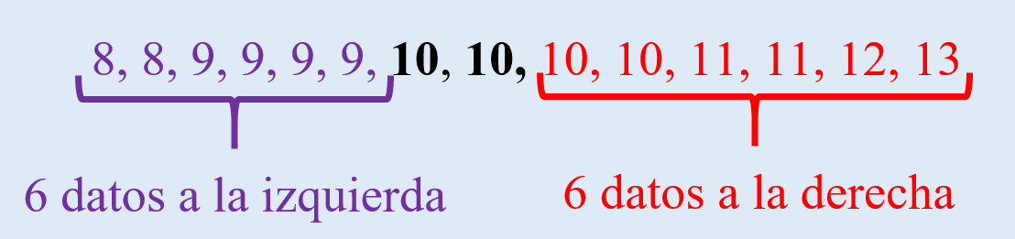

En nuestro caso hay 2 datos en la mitad, así que los sumamos:

$$10+10=20$$

Y luego dividimos esa suma entre 2:

$$20÷2=10$$

**Ósea, que la mitad de los estudiantes tiene 10 años o más.**



* <https://youtu.be/wVo7OTZrzK8> el video se llama “Medidas de Tendencia Central: media, mediana y moda”
* Si quieres profundizar mucho más puedes mirar este video: <https://youtu.be/WJzwX_QUiKs> el video se llama “Medidas de tendencia central:media,mediana y moda | ¿Qué son y para qué sirven? -Aprende con Tabella”

Actividad

1. Vamos a interactuar con la siguiente actividad:

<https://www.abcya.com/games/mean_median_mode_range>



En el juego te preguntan por el **rango**. Por eso, hablemos del rango.

Hablemos primero del **máximo** y el **mínimo**.

**Máximo**

* El **máximo** es el dato más grande de nuestra muestra.

En nuestro ejemplo sería 13 años porque no hay niños con edades mayores a 13 años.

**Así que el estudiante más “viejo” tiene 13 años**

**Mínimo**

* El mínimo es el dato más pequeño de nuestra muestra.

En nuestro ejemplo sería 9 años porque no hay niños con edades menores a 9 años.

**Así que el estudiante más “joven” tiene 9 años**

**Rango**

* El rango es la resta entre el máximo y el mínimo.

$$Máximo-Mínimo=Rango$$

En nuestro ejemplo sería:

$$13-9=4$$

El rango de nuestra muestra sería 4, lo que quiere decir que **la edad de los niños varía entre 4 edades.**



Pero la MODA se puede hallar tanto con datos cuantitativos como cualitativos



Recuerda: La media aritmética, mediana, el máximo, el mínimo y el rengo SOLO se pueden hallar con DATOS CUANTITATIVOS



* https://www.youtube.com/watch?v=EEFA88P_-pw el video se llama “ESTADÍSTICA CALCULA EL RANGO”
* https://www.youtube.com/watch?v=q5bWSTIaV0g el video se llama “Rango, Amplitud o Recorrido - Ejercicios Resueltos”

***Práctico lo que aprendí*** 

¿Cómo te ha parecido este nuevo tema? Ahora te proponemos algunas actividades para que afiances este nuevo conocimiento. Recuerda que siempre podrás pedir ayuda a tus padres, al docente o por ti mismo navegando en internet para saber si lo que has hecho está correcto.

¡Comencemos!

La Selección Colombia ha participado en total en 6 mundiales de Fútbol. A continuación, verás el marcador de cada partido jugado por Colombia en cada mundial.

**Mundial de Chile 1962**

|  |  |  |  |  |
| --- | --- | --- | --- | --- |
| Colombia |  | 1:2 |  | Uruguay |
| Colombia |  | 4:4 |  | Unión Soviética |
| Colombia |  | 0:5 |  | Yugoslavia |

**Mundial de Italia 1990**

|  |  |  |  |  |
| --- | --- | --- | --- | --- |
| Colombia |  | 2:0 |  | Emiratos Arabes |
| Colombia |  | 0:1 |  | Unión Soviética |
| Colombia |  | 1:1 |  | Alemania |
| Octavos de Final | | | | |
| Camerún |  | 2:1 |  | Colombia |

**Mundial de Estados Unidos 1994**

|  |  |  |  |  |
| --- | --- | --- | --- | --- |
| Colombia |  | 1:3 |  | Rumania |
| Colombia |  | 1:2 |  | Estados Unidos |
| Colombia |  | 2:0 |  | Suiza |

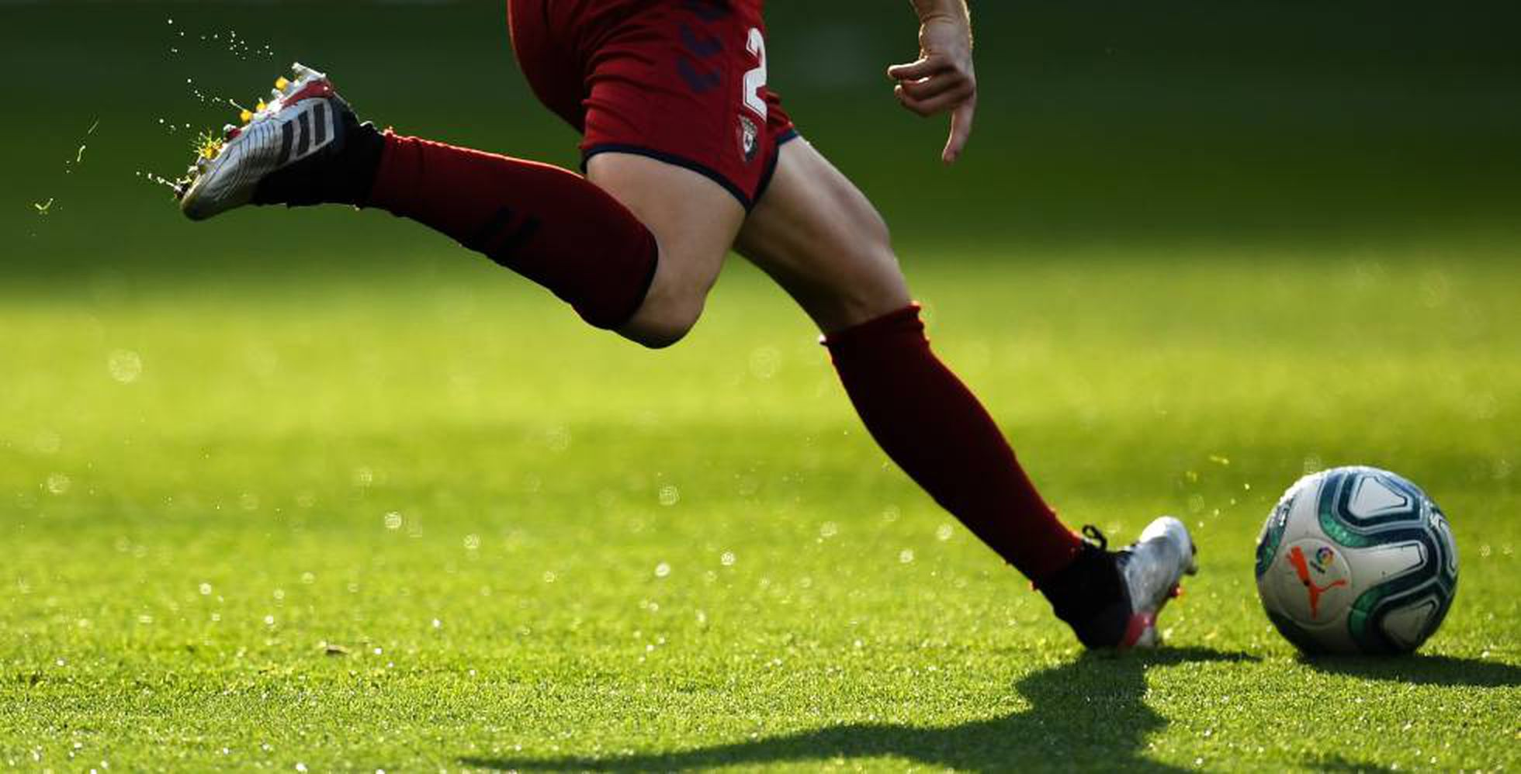**Mundial de Francia 1998**

|  |  |  |  |  |
| --- | --- | --- | --- | --- |
| Colombia |  | 0:1 |  | Rumania |
| Colombia |  | 1:0 |  | Túnez |
| Colombia |  | 0:2 |  | Inglaterra |

**Mundial de Brasil 2014**

|  |  |  |  |  |
| --- | --- | --- | --- | --- |
| Colombia |  | 3:0 |  | Grecia |
| Colombia |  | 2:1 |  | Costa de Marfil |
| Japón |  | 1:4 |  | Colombia |
| Octavos de Final | | | | |
| Colombia |  | 2:0 |  | Uruguay |
| Cuartos de Final | | | | |
| Brasil |  | 2:1 |  | Colombia |

**Mundial de Rusia 2018**

|  |  |  |  |  |
| --- | --- | --- | --- | --- |
| Colombia |  | 1:2 |  | Japón |
| Polonia |  | 0:3 |  | Colombia |
| Senegal |  | 0:1 |  | Colombia |
| Octavos de Final | | | | |
| Colombia |  | 1:1 |  | Inglaterra |

De acuerdo a la anterior información completa la tabla y luego responde:

1. Completa la siguiente tabla con la cantidad de partidos en los que la Selección Colombia anotó la cantidad de goles indicada. Sigue el ejemplo.

La Selección Colombia tiene 4 partidos en los mundiales donde no ha anotado ningún gol.

Están señalados con

|  |  |
| --- | --- |
| Número de goles anotados por Colombia | Cantidad de partidos |
| 0 | 4 |
| 1 |  |
| 2 |  |
| 3 |  |
| 4 |  |
| 5 |  |

De acuerdo a la tabla anterior responde, apóyate del video de abajo:

1. ¿En total cuántos partidos ha jugado Colombia en los mundiales?
2. ¿En total cuántos goles ha anotado Colombia en los mundiales?
3. ¿En promedio cuántos goles anota Colombia en los partidos de los mundiales?
4. ¿Cuántos goles con más frecuencia alcanza a anotar Colombia en los partidos de los mundiales?
5. Halla la mediana de los que recolectaste en la tabla. Luego dale una interpretación a ese número.
6. ¿Cuál es la cantidad mínima de goles que anotó la Selección Colombia en un partido de mundial?
7. ¿Cuál es la cantidad máxima de goles que anotó la Selección Colombia en un partido de mundial?
8. Calcula el rango de los datos presentados en la tabla.
9. Realiza la gráfica de barras de la información que recolectaste en la tabla.



* <https://www.youtube.com/watch?v=FNKSzDSFzzs> el video se llama “Media, mediana y moda en Tablas de Frecuencia”



1. Completa la gráfica de barras con la cantidad de partidos que ganó, empató o perdió Colombia en los mundiales
2. Responde la siguiente pregunta con la información de la gráfica;
   * Con más frecuencia, en los mundiales ¿La Selección Colombia gana, pierde o empata los partidos?
3. Explica por qué no se puede calcular promedio, media ni rango a los datos de la gráfica.
4. Realiza la tabla de frecuencias correspondiente a los datos de la gráfica de barras.

***¿Cómo sé que aprendí?***

Juanito, un niño muy curioso, quiere contar cuántas letras tiene cada una de las palabras de este texto:

**La Serpiente y La Luciérnaga**

Cuenta la leyenda, que una vez, una serpiente empezó a perseguir a una luciérnaga; ésta huía rápido de la feroz depredadora, pero la serpiente no pensaba desistir.

Huyó un día y ella no desistía, dos días y nada.

Al tercer día, la Luciérnaga paró y fingiéndose exhausta, dijo a la serpiente:

– Espera, me rindo, pero antes de atraparme permíteme hacerte unas preguntas.

– No acostumbro a responder preguntas de nadie, pero como te pienso devorar, puedes preguntarme.

– ¿Pertenezco a tu cadena alimenticia?

– No.

– ¿Te hice algún mal?

– No.

– Entonces, ¿Porque quieres acabar conmigo?

– Porque no soporto verte brillar.

Muchos de nosotros nos hemos visto envueltos en situaciones donde nos preguntamos: ¿Por qué me pasa esto si yo no he hecho nada malo?

Sencillo…porque no soportan verte brillar. La Envidia, es el peor sentimiento que podemos padecer… Que envidien tus logros, tu éxito......Que Envidien verte brillar…

que aún nosociérnagas, observemos con admiración, tu gran resplandor”

Sigue el ejemplo, para contar las letras de cada palabra. Luego completa la tabla, sigue el ejemplo.

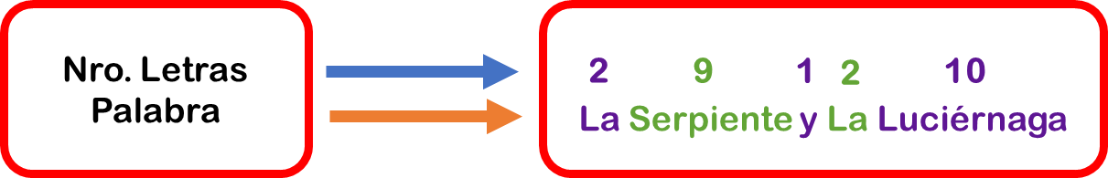

En el texto encuentras solo 9 palabras de una letra

|  |  |
| --- | --- |
| Número de letras | CANTIDAD DE PALABRAS con ese Número de Letras |
| 1 | 9 |
| 2 |  |
| 3 |  |
| 4 |  |
| 5 |  |
| 6 |  |
| 7 |  |
| 8 |  |
| 9 |  |
| 1 0 |  |
| 1 1 |  |
| 1 2 |  |

Ahora responde las siguientes preguntas:

1. ¿Cuántas letras tienen en promedio las palabras de la lectura?
2. ¿Cuál es la mediana de los datos que consignaste en la tabla?
3. ¿Cuál es la moda de los datos que consignaste en la tabla? ¿Cómo se interpreta este valor?
4. ¿Cuántas letras tiene la palabra más larga de la lectura?
5. ¿Cuántas letras tiene la palabra más corta de la lectura?
6. Calcula el rango de los datos que consignaste en la tabla. ¿Cuál interpretación se le puede dar a este valor?
7. ¿Qué mensaje te deja la lectura?

## ***¿Qué aprendí?***

¡Califica tu trabajo! Asígnate una nota en cada casilla. 1 quiere decir nada/no, 2 un poco, 3 más o menos, 4 mucho y 5 totalmente/sí.

|  |  |
| --- | --- |
|  | AUTOEVALUACIÓN |
| Sé cuáles son las medidas de tendencia central y las puedo calcular? |  |
| Puedo calcular el rango, máximo y mínimo? |  |
| Sé interpretar el significado de los valores de la moda, media, mediana, mínimo, máximo y rango? |  |
| Analizo bien los problemas antes de resolverlos? |  |
| Fui creativo al momento de realizar las actividades de la guía? |  |
| Entregué las actividades a tiempo? |  |
| Cuidé mi ortografía? |  |
| Mantuve mi motivación a lo largo del desarrollo de la guía? |  |

Ahora con sinceridad vas a responder las siguientes preguntas:

* ¿Cuál fue la actividad que más se te facilitó?
* ¿Cuál fue la actividad que más se te dificultó? ¿Por qué?
* ¿Tuviste dificultades para entender este tema? ¿Cuáles dificultades tuviste?
* ¿Cuáles consideras que son tus fortalezas con respecto al nuevo tema?
* ¿Consideras que los videos que se sugirieron para ver en la guía te ayudaron para resolver las actividades o para comprender mejor el tema? ¿Te parecieron aburridores? ¿Los cambiarías?
* Elabora una carta dirigida a un compañero que tenga dificultades con este nuevo tema. En la carta anímalo a seguir estudiando, dale consejos, cuéntale tu experiencia.



Recuerda que, aunque estemos en matemáticas siempre hay que cuidar nuestra ortografía.

No te olvides que lo que escribes siempre debe tener cohesión y coherencia.

Recuerda que para tomar unas hermosas fotos de tu evidencia debes tomarlas en un lugar bien iluminado, preferiblemente de día y con luz natural.

Para tomar unas bonitas fotos de tu trabajo ubica tu celular paralelo a la hoja, como muestran las imágenes.

